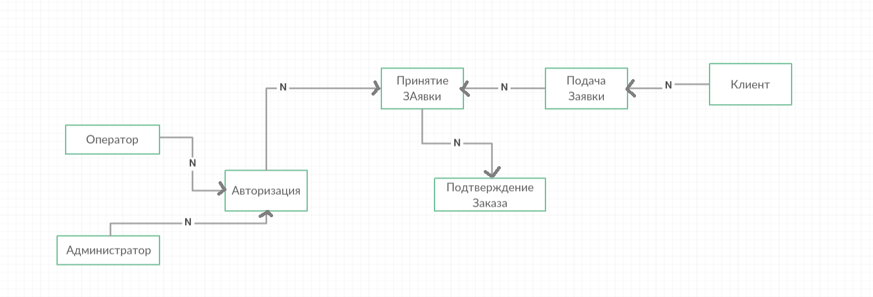

Оператор – Проводит авторизацию на сайте/принимает/редактирует заявки

Администратор – Проводит авторизацию на сайте, принимает/редактирует/подтверждает заявки.

Клиен – подаёт заявку на сайт.